**ЛАБОРАТОРНОЯ РАБОТА 7**

**«Работа с Git»**

**Цель:** Научится работать с GitHub репозиторием.

**Задание:**

1. Зарегистрировать аккаунт на сайте GitHub.
2. В Visual Studio создать новый проект, либо выбрать один из уже существующих проектов
3. Инициализировать Git репозиторий для данного проекта (локальный и удаленный – GitHub репозиторий)
4. Внести изменения в проект (отредактировать программный код, добавить новый функционал, исправить ошибки)
5. Зафиксировать изменения, сделав новый коммит.  
   В сообщении коммита указать суть изменений (например: “добавлена проверка ввода данных пользователя в консоль”, “функции для работы с базой данных выделены в отдельный класс” и т. д.).  
   Если изменений несколько, то лучше под каждое из них делать отдельный коммит.
6. Отправить изменения (сделать push) на удаленный репозиторий GitHub.

**Задание:**

1-2. Создание репозитория для проекта + параметры инициализации:

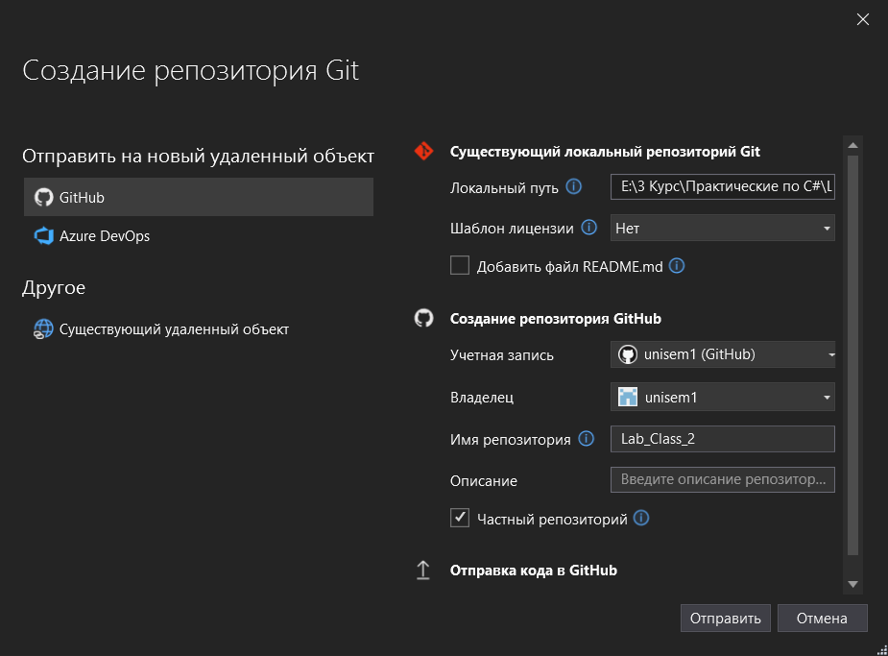

3. Внесение изменений в проект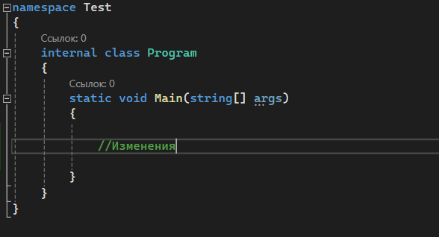

4. Нижняя панель управления системой контроля версий



5. Окно управления изменениями , создание локального коммита

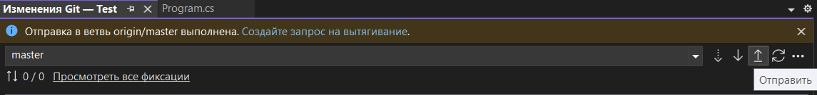

6. Отправка (push) коммита на удаленный репозиторий

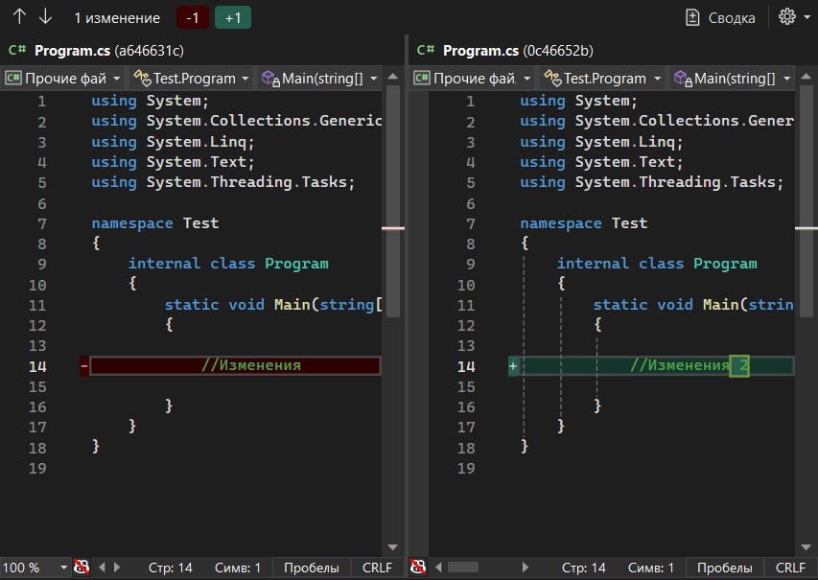

7. Просмотр изменений в коммите

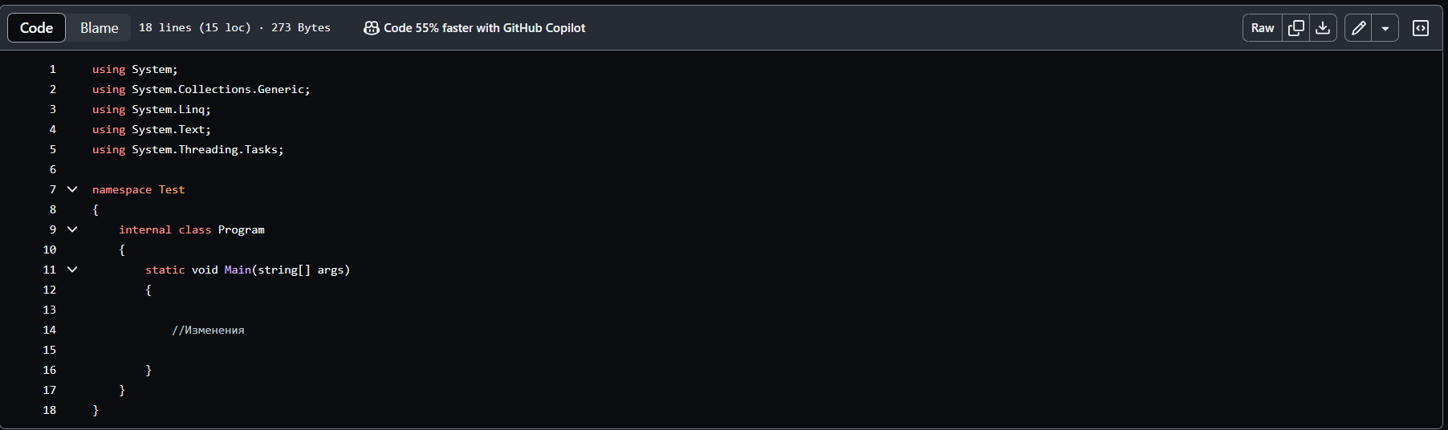

8. Страница репозитория на Github

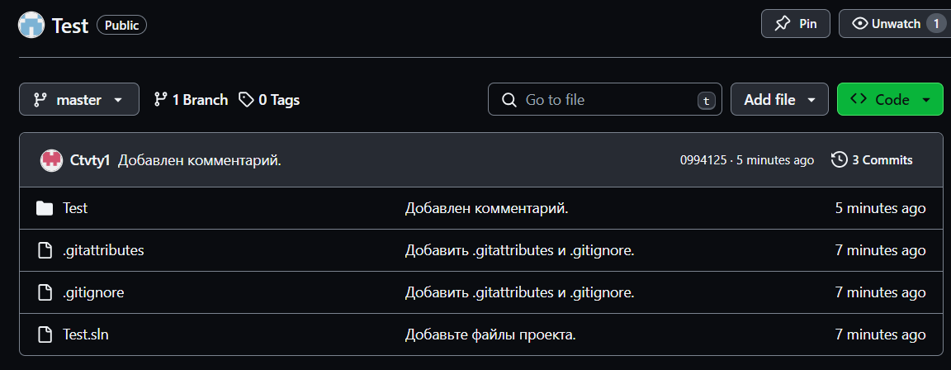

9. Страница коммитов репозитория

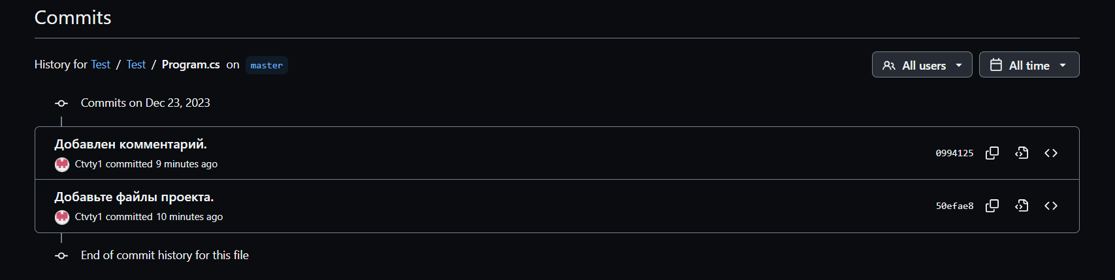

10. Просмотр информации о коммите

